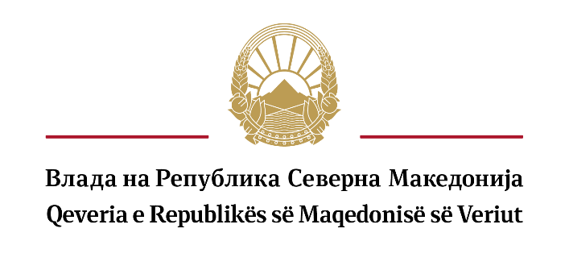
Совет за соработка меѓу Владата и граѓанското општество
Këshillit për bashkëpunim midis Qeverisë dhe shoqërisë civile

ПРИЈАВА
за учество на два претставници на граѓанското општество во Работната група за реформа на системот на државно финансирање на граѓанските организации

По Јавен повик објавен на ден17.9.2021 година

Податоци за организацијата

1. Општи податоци

Име на здружението/фондацијата: _______________________________________________

Седиште и адреса: _____________________________________________________________

Регистарски број (ЕМБС) и датум на упис во Централниот регистар на Република Северна Македонија: ____________________________________________________________

Единствен даночен број: ________________________________________________________

Телефон за контакт и е – пошта: _________________________________________________

Име и презиме на овластеното лице за застапување: ________________________________

Област/и на дејствување согласно Статутот: ______________________________________
______________________________________________________________________________

Податоци за кандидатот

1. Општи податоци

Име и презиме на кандидатот:___________________________________________________

Вид и степен на образование: ____________________________________________________

Телефон за контакт и е - пошта:__________________________________________________

2. Професионално искуство на кандидатот

Број на години на работно или волонтерско искуство во граѓанското општество на прашања во областите: финансиска одржливост или развој на граѓанското општество:
___________________________________________________________________________

Експертиза во областите: финансиска одржливост или развој на граѓанското општество(број на спроведени проекти, објавени публикации, учество во работни групи, иницирање и учество во процеси за застапување и сл.)
______________________________________________________________________________
_____________________________________________________________________________

Активно познавање на англискиот јазик _________________________________________

3. Дали кандидатот е:

Член на орган на политичка партија да не

Избрано или именувано лице да не

Вработен во орган на државната управа да не

Место и датум Потпис на овластеното лице за застапување
______________ _____________________________
МП

